OEA/Ser.G
CP/doc.4844/13 corr. 1
18 mars 2013
Original: espagnol

RAPPORTS ANNUELS ET D’ACTIVITES DU BUREAU DE L’INSPECTEUR GENERAL
POUR LES ANNEES 2010, 2011 ET 2012

Le 14 mars 2013

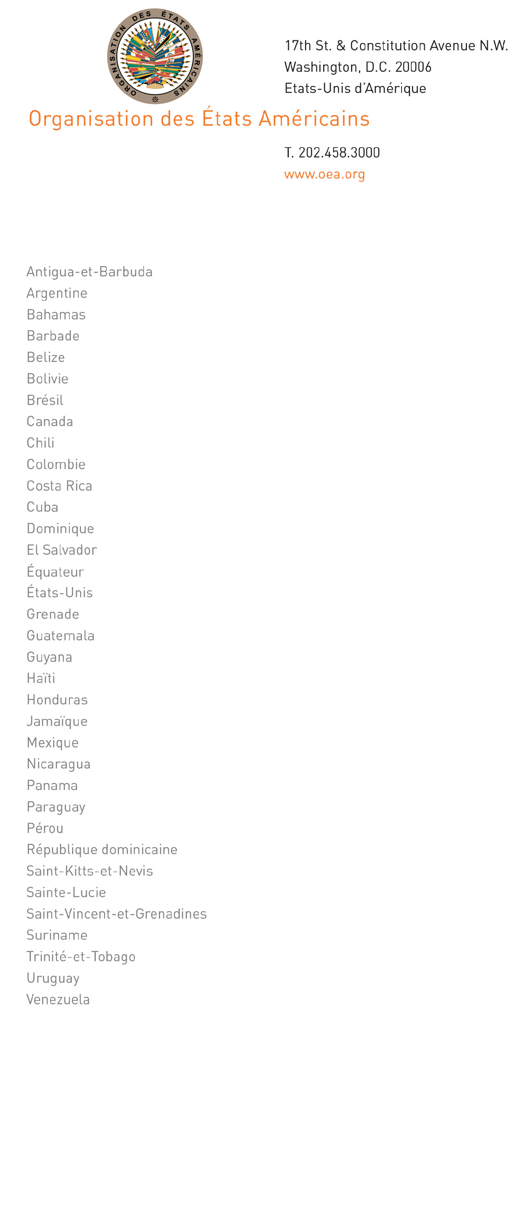

Son Excellence
Monsieur l’Ambassadeur Denis Ronaldo Moncada Colindres
Représentant permanent du Nicaragua
près l’Organisation des États Américains
Président du Conseil permanent et
de la Commission générale
Washington, D.C.

Monsieur le Président,

En conformité avec la résolution AG/RES. 2754 (XLII-O/12) et les articles 118 et 121 des Normes générales de fonctionnement du Secrétariat général de l’Organisation des États Américains, j’ai le plaisir d’annexer à la présente aux fins d’examen au sein du Conseil permanent les rapports annuels et d’activités du Bureau de l’Inspecteur général pour les années 2010, 2011 et 2012 ainsi que le plan d’activités pour les exercices budgétaires 2013 et 2014.

Je vous demande de bien vouloir inscrire à l’ordre du jour de la séance du Conseil permanent prévue pour le 20 mars 2013 mon intervention, laquelle aura pour objet de présenter lesdits rapports.

Veuillez recevoir, Monsieur le Président, les assurances renouvelées de ma plus haute considération.

Martín Guozden
Inspecteur général

Année 2012

http://scm.oas.org/pdfs/2013/CP30511F.pdf Rapport annuel

http://scm.oas.org/pdfs/2013/CP30522F.3.pdf Rapport d’activité

Année 2011

http://scm.oas.org/pdfs/2013/CP30511F.1.pdf Rapport annuel

http://scm.oas.org/pdfs/2013/CP30511F.4.pdf Rapport d’activité

Année 2010
input.doc
http://scm.oas.org/pdfs/2013/CP30511F.2.pdf Rapport annuel

http://scm.oas.org/pdfs/2013/CP30522F.5.pdf Rapport d’activité

